

**Laboratorio 1**

**Creación de cuenta en AWS**

1



**INTRODUCCIÓN 3**

**ENLACES DE DOCUMENTACIÓN 4** Como creo y activo una nueva cuenta de Amazon Web Services 4 Límites del Nivel Gratuito de AWS 4 Condiciones de la Capa Gratuita de AWS 4

**REGISTRANDO UNA CUENTA DE CAPA GRATUITA DE AWS 5 INICIAR SESIÓN EN LA CONSOLA DE AWS 13 RESUMEN 16**

2



1. INTRODUCCIÓN

Este laboratorio crearemos una nueva cuenta de AWS para usar el Nivel Gratuito e iniciaremos sesión en la consola de AWS

**Amazon Web Services (AWS)** te proporciona 12 meses de cuenta Nivel-Gratuito a los nuevos suscriptores para obtener experiencia práctica con todos los servicios de la nube de AWS. En esta cuenta de Nivel Gratuito de AWS, Amazon estará brindando un número de diferentes servicios que utilizaremos con algunas de las limitaciones para obtener práctica y más conocimientos sobre los servicios en la nube de AWS, así como el uso comercial habitual.

Este Nivel Gratuito está diseñado para darle experiencia práctica con los AWS Cloud Services para clientes de forma gratuita por un año.

Con esta Cuenta Gratuita de AWS, todos los servicios están ofrecidos, pero cuentan con límites, para que puedan usarlos sin cobros adicionales.

3



2. ENLACES DE DOCUMENTACIÓN

2.1. Como creo y activo una nueva cuenta de Amazon Web Services

https://aws.amazon.com/es/premiumsupport/knowledge-center/create-and-activate-aws-ac count/

2.2. Límites del Nivel Gratuito de AWS

http://aws.amazon.com/free/

2.3. Condiciones de la Capa Gratuita de AWS

https://aws.amazon.com/es/free/terms/

4



3. REGISTRANDO UNA CUENTA DE CAPA GRATUITA DE AWS

Este laboratorio asumirá que aún no tiene usted una **Cuenta Gratuita de AWS** y está accediendo a la Nube por primera vez.

3.1. Primero abre tu navegador de preferencia y ve al siguiente enlace: https://aws.amazon.com/free

**3.2.** Clic en **Crear una cuenta gratuita**

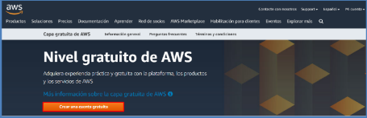

**3.3.** Proporcionan los detalles que quieras usar para iniciar sesión en tu cuenta de **AWS**

- **Dirección de Correo (1):** Ingresa la cuenta de correo que aún no se ha registrado con AWS

- **Nombre de cuenta AWS (2):** Elige un nombre para tu cuenta. Puedes cambiar este nombre en la configuración de cuenta después de inscribirte.

Y le das clic en **Verificar la dirección de correo electrónico (3).** Si muestra un código Captcha ingresarlo.

5



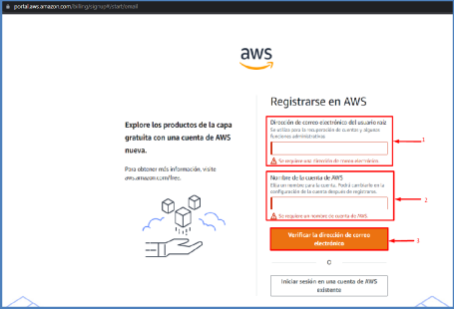

3.4. Revisar su correo e ingresar el código de verificación que acaba de llegar 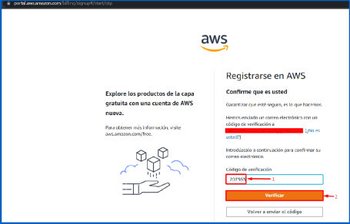3.5. Crear una contraseña para el usuario raiz

**Contraseña**: Ingresa tu contraseña **segura**

6



**Confirmar Contraseña:** Confirma tu contraseña **segura**

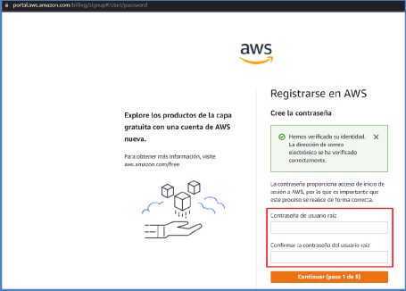3.6. Información de Contacto

Selecciona el tipo de cuenta (Profesional / Personal)

Llena la información correcta para validar tu cuenta. Si vas a crear una cuenta personal utiliza la opción de **Personal**. De otro modo utiliza la **Empresarial**. Acepta los Términos y Condiciones y luego haz click en **Continuar**.

7



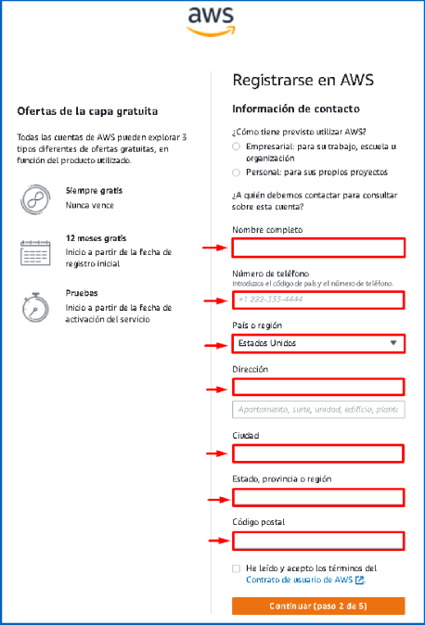8



**Nota:** Asegúrate de proporcionar detalles de contacto apropiados y un número móvil para obtener el código de verificación de AWS

3.7. Información de Pago

En este paso, debes llenar la información de tu tarjeta de Crédito / Débito y dirección de facturación y hacer clic en Verificar y Continuar

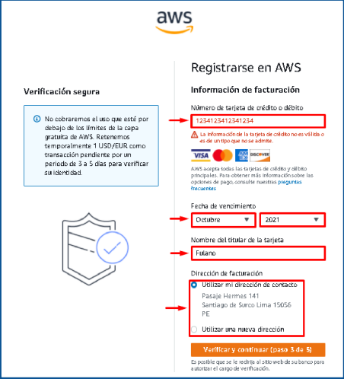

3.8. Verificación de Teléfono

Aquí te llevarán a una página de verificación de identidad que ya tendrá tu número telefónico, así que solo tienes que seleccionar una de las dos opciones vía “Mensaje de Texto” o “Llamada de Voz”. Proporciona un número telefónico válido, **resuelve el Captcha**

9



y luego cliquea en **“Enviar SMS”** o “Llámame Ahora” (Dependiendo de tu elección) 

3.9. Luego de clickear en “Enviar SMS” o “Llámame Ahora”,

Inmediatamente recibirá una llamada o SMS de Amazon para recibir un código de verificación. Ingresa dicho código y luego haz clic en “Verificar Código”.

10



3.10. Plan de Soporte

El soporte de AWS ofrece una selección de planes que se acoplan a las necesidades de tu negocio. Selecciona el plan indicado y luego haz click en continuar.

**Nota:** Todos los usuarios reciben soporte básico gratuitamente

3.11. Página de Confirmación de Registro

Una vez que hayas completado todos los pasos y procesos anteriores. Recibirás una página de confirmación similar a la inferior. Ahora, tu cuenta será procesada para ser activada. Puede demorar entre 30 minutos hasta 1 hora para que recibas un correo de

11



confirmación indicando que tu cuenta de Amazon Cloud Services ha sido activada. En esta sección hemos creado exitosamente la **Cuenta de Capa Gratuita de AWS**. En la siguiente, te mostraremos cómo iniciar sesión en la **Consola de AWS.**

12



4. INICIAR SESIÓN EN LA CONSOLA DE AWS

4.1. Iniciar sesión con el email del **usuario raíz,** ingresar el **correo electrónico** que elegiste al crear la cuenta y clic en **Siguiente** (Por defecto la cuenta creada principal es de nivel Root)

4.2. Ingresa correctamente el captcha para confirmar que eres un ser humado y cliquea luego en Enviar

13





4.3. Ingresa la Contraseña asociada con ese usuario y luego cliquea en Iniciar sesión

14



4.4. Una vez ingresado, podrás ver la imagen de tu página principal

**(Dashboard)**

****15



5. RESUMEN

En este Laboratorio hemos aprendido a crear una Cuenta de Capa Gratuita de AWS donde iniciaremos sesión en la consola de AWS para desplegar los diferentes servicios del curso.

16